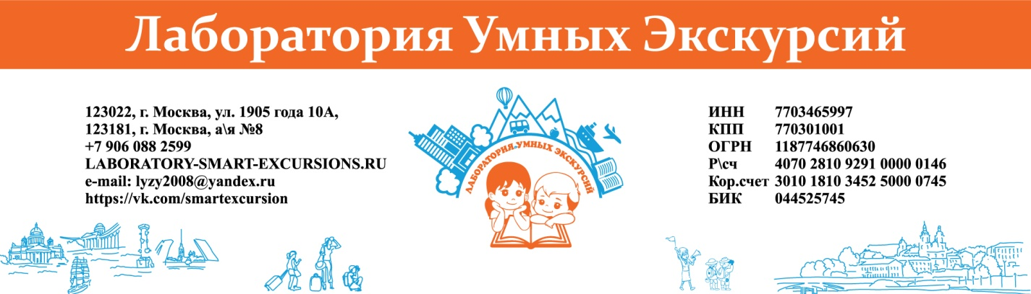

УЗОРЫ УЗБЕКИСТАНА ЧЕРЕЗ ПРИЗМУ ИМПЕРИИ ВЕЛИКОГО ТАМЕРЛАНА.
Ташкент -Бухара- Самарканд.
3 дня \4 ночи
расчет на группу 8 школьников( 13-17 лет) + 1 взрослый бесплатно,
группа сборная

1-й день  Гид 11-00-18-00  Автобус  03-30-04-00  11-00-19-00  21-30-22-00 | ТАШКЕНТ ГОРОД ХЛЕБНЫЙ.  20-50 Вылет в Ташкент Узбекскими авиалиниями из аэропорта Внуково.  Эконом-класс. Ручная гладь 10 кг, питания на борту нет, дополнительный багаж оплачивается туристом самостоятельно.  02-45 Прибытие в Ташкент.  03-30-04-00 Трансфер в отель. Размещение в отеле 3 *** в 2-3-х местных номерах с удобствами в номере. Отдых.  10-30 Поздний завтрак по системе "шведский стол" в отеле.  11-00 Выезд из отеля с вещами на экскурсионную программу.  Большая автобусная обзорная экскурсия по Ташкенту.  - Как улицы Ташкента связаны с Великим шелковым путем  - Чем знаменит великий полководец Амир Темур  - Какое событие безвозвратно изменило облик города  - Где искать останки старинной крепости  - Что связывает столицу Узбекистана с Петербургом и Москвой  - Каким запахом и цветом обладает Ташкент  Мечеть Минор. Сквер Амира Темура. Комплекс Хазрати Имам в старом городе в Сибзаре. Метро Ташкента. Ташкент Сити Молл. Монумент независимости Узбекистана. Парк Алишера Навои. Медресе Кукельдаш.  14-30 Обед на маршруте в Среднеазиатском центре плова.  Монумент "Мужество". Дворец Романовых. Монумент «Дружба народов». Бронзовая скульптурная композиция изображает семейную чету, окруженную большой группой детей. Это узбек Шаахмед Шамахмудов и его жена Бахри Акрамова — кузнецы артели имени Тельмана, которые воспитали восемнадцать детей-сирот из разных республик бывшего СССР, утверждая этим реальную, а не показную дружбу между людьми разных национальностей, языков, рас и культуры.  18-00 Трансфер на вокзал.  19-20 Отправление высокоскоростным поездом "Афрасиаб" в Самарканд. Сидячие места.  21-33 Прибытие в Самарканд. Трансфер в отель.  22-00 Размещение в отеле 3 *** в 2-3-х местных номерах с удобствами в номере.  Отдых.  Ужин в этот день не предусмотрен. Осуществляется на маршруте за счет туриста.
2-й день  Гид 10-00-19-00  Автобус  10-00-19-00  23-30-00-00 | САМАРКАНД. ЖЕМЧУЖИНА ВОСТОКА.  09-00 Завтрак в ресторане отеле по системе "шведский стол".  10-00 Выезд на экскурсионную программу.  10-30-12-30 Базар Сиабский. Мечеть Биби-Ханум.  13-00-14-30 Обед в Чайхоне "Изюм".  Мастер-класс по приготовлению Самаркандского плова от шеф -повара. ( только смотрим, сами не готовим!)  15-00-19-00 Регистан  Главная достопримечательность Самарканда - это, конечно же, Регистан. Это бывшее сердце древней империи Тимура Великого. Сегодня эта площадь входит в список наследия ЮНЕСКО. Она привлекает многих религиозных путешественников, а также тех, кто интересуется историей и исламской архитектурой.  Мавзолей Гур-Эмир. Медресе Улугбека. Архитектурный комплекс Шахи Зинда.  19-30-20-30 Ужин в ресторане Самарканд.  20-30 Трансфер на вокзал.  21-43 Отправление скоростным поездом "Афрасиаб" в Бухару.  23-26 Прибытие в Бухару. Трансфер в отель. Размещение в отеле 3 *** в 2-3-х местных номерах с удобствами в номере.  00-00 Отдых.
3-й день  Гид 11-00-18-00  Автобус  11-00-20-00  02-30-03-00 | БУХАРА. СКАЗКИ ХАДЖИ НАСРЕДДИНА В XXI веке.  10-00 Завтрак в отеле по системе "шведский стол".  11-00 Выезд на экскурсионную программу.  11-30-14-30 Интерактивный квест по старому городу с Ходжа Насреддином.  Мы послушаем анекдоты, традиции и загадки от великого путешественника -философа и найдем его клад.  Встреча у памятника Хаджи Насреддину, далее по старому городу с посещением лавки кузнеца.  Мастер-класс по кузнечному делу.  Цитадель Арк. Мавзолей Саманидов. Дом оживающих кукол. Комплекс Пои- Калян. Мечеть Боло- Хауз.  Музей воды.  14-30 -15-30 Обед в кафе на площади у Хаджи Насреддина.  16-00 -18-00 Музей Истории Каллиграфии с мастер -классом по Фарси.  18-00-20-00 Свободное время для сувениров в Старом городе.  20-00 Ужин в отеле.  21-00-02-00 Отдых в отеле.  02-30 Трансфер в аэропорт Бухары.  05-10 Вылет в Москву. Узбекские авиалинии. Эконом-класс. Ручная гладь 10 кг, питания на борту нет, дополнительный багаж оплачивается туристом самостоятельно.  07-20 Прибытие в Москву. Аэропорт Внуково.  До новых встреч, Друзья!

Стоимость программы на одного туриста-школьника составляет: 950 долларов по курсу на день оплаты.

Стоимость программы на одного туриста 18+ составляет: 1 200 долларов по курсу на день оплаты.

В стоимость предоставляемой услуги входит:
- Вся экскурсионная программа со всеми входными билетами;
- Проживание в 2-3-х местных номерах в отелях по программе пребывания с удобствами в номере;
- Питание строго по программе ;
- Полное транспортно-экскурсионное обслуживание по программе;
- Экономический перелет по маршруту Москва - Ташкент - Бухара- Москва со всеми сборами, в стоимость входит только ручная кладь;
- Работа русскоязычного гида;
- Сопровождение на всем пути следования.
Дополнительно оплачиваются:
- 1. Личные траты;
- 2. Штрафы;
- 3. Питьевая вода;

Не допускаются к поездке туристы с признаками ОРВИ

Документы в поездку, без которых невозможна посадка в самолет и поезд и действуют 100% штрафы:
1. Оригинал заграничного паспорта, срок действия которого заканчивается не позднее 3-х месяцев после поездки;
2. Медицинский полис ( покупка за счет туриста);
3. Нотариальное согласие 1 из родителей по форме.

Туроператор оставляет за собой право изменить программу пребывания на маршруте, при этом не изменяя качество и количество оказываемых услуг

